Оглавление
1.Легирование в металлургии. Классификация сталей. 1
2.Маркировка стали. 1
3. Влияние легирующих элементов на диаграмму состояния 1
4. Влияние легирующих элементов на критические точки. 1
5.Влияние легирующих элементов на диаграммы изотермического распада. 1
6. Классификация неметаллических включений по природе их происхождения и 1
7. Деформируемость неметаллических включений и их влияние на механические свойства. 1
8. Примеси в стали и их влияние на свойства сталей. 1
9.Фазы в легированных сталях. Твердые растворы на основе железа. 1
10.Структура и свойства легированного феррита. 1
11.Структура и свойства легированного аустенита. 1
12.Кабиды и нитриды. 1
13.Интерметаллиды. 1
14.Фазовые превращения в легированных сталях. Образование аустенита при нагреве. 1
15.Структурная наследственность в стали. 1
16. Растворение карбидов и нитридов в аустените. 1
17.Рост зерна аустенита. 1
18.Превращение переохлажденного аустенита. Влияние легирующих элементов на 1
устойчивость переохлажденного аустенита. 1

1.Легирование в металлургии. Классификация сталей.
Принято считать, что первой легированной сталью массового производства стала Сталь Гадфильда, открытая английским металлургом Робертом Эбботом Гадфильдом в 1882 г. Сталь содержит 1,0 — 1,5 % углерода и 12 — 14 % марганца, обладает хорошими литейными свойствами и износостойкостью. Для улучшения физических, химических, прочностных и технологических свойств стали легируют, вводя в их состав различные легирующие элементы (хром, марганец, никель и др.). Легированные стали могут содержать один или несколько легирующих элементов, которые придают им специальные свойства. Легирующие элементы вводят в сталь для повышения ее конструкционной прочности. Марганец и кремний являются постоянными спутниками практически в любой стали, их вводят при ее производстве. Кремний, наряду с марганцем и алюминием является основным раскислителем стали. Марганец также используется для "связывания" находящейся в стали серы и устранения явления красноломкости (охрупчивание сталей при высоких температурах, вызываемое оплавлением примесей по границам кристаллов примесью серы). Содержание элементов обычно находится в пределах 0,30 - 0,70% Mn, 0,17-0,37% Si и порядка 0,03% Al. В этих пределах они называются технологическими примесями и не являются легирующими элементами. Специальное введение марганца, кремния и алюминия выше указанных диапазонов для придания стали определенных потребительских свойств уже будет являться легированием. Кремний не является карбидообразующим элементом, и его количество в стали ограничивают до 2%. Он значительно повышает предел текучести и прочность стали и при содержании более 1% снижает вязкость, пластичность и повышает порог хладноломкости.
Классификация сталей.
1.Качественные углеродистые стали
Качественные стали поставляют с гарантированными механическими свойствами и химическим составом (группа В). Степень раскисленности, в основном, спокойная.
Конструкционные качественные углеродистые стали. Маркируются двухзначным числом, указывающим среднее содержание углерода в сотых долях процента. Указывается степень раскисленности, если она отличается от спокойной.
Пример: сталь 08 кп, сталь 10 пс, сталь 45. Содержание углерода, соответственно, 0,08 %, 0,10 %, 0.45 %.
Инструментальные качественные углеродистые стали маркируются буквой У (углеродистая инструментальная сталь) и числом, указывающим содержание углерода в десятых долях процента.
Пример: сталь У8, сталь У13. Содержание углерода, соответственно, 0,8 % и 1,3 %
Инструментальные высококачественные углеродистые стали. Маркируются аналогично качественным инструментальным углеродистым сталям, только в конце марки ставят букву А, для обозначения высокого качества стали.
Пример: сталь У10А.
Главными качественными признаками стали являются более жесткие требования по химическому составу и прежде всего по содержанию вредных примесей, таких как фосфора и серы. Ниже приведено предельное содержание фосфора и серы, % (не более), в сталях разной категории качества:
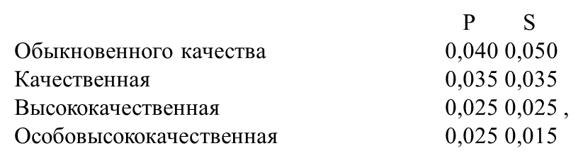
2.Легированные инструментальные стали
В начале марки указывается однозначное число, показывающее содержание углерода в десятых долях процента. При содержании углерода более 1 %, число не указывается. Далее перечисляются легирующие элементы, с указанием их содержания. Некоторые стали имеют нестандартные обозначения.
Инструментальные легированные стали. Маркировка инструментальных легированных сталей.
Пример: сталь 9ХС, сталь ХВГ.
3.Быстрорежущие инструментальные стали
Р – индекс данной группы сталей (от rapid – скорость). Содержание углерода более 1%. Число показывает содержание основного легирующего элемента – вольфрама. Если стали содержат легирующие элементы, то их содержание указывается после обозначения соответствующего элемента.
Пример: сталь Р18. В указанной стали содержание вольфрама – 18 %.
4.Шарикоподшипниковые стали
Ш – индекс данной группы сталей. Х – указывает на наличие в стали хрома. Последующее число показывает содержание хрома в десятых долях процента, в указанных сталях, соответственно, 0,6 % и 1,5 %. Также указываются входящие с состав стали легирующие элементы. Содержание углерода более 1 %. Пример: сталь ШХ6, сталь ШХ15ГС.
5.Автоматные стали обозначают буквой (А) и цифрой обозначают содержание углерода в сотых долях процента.

2.Маркировка стали.
Легирующие элементы имеют следующие обозначения: хром (Х), никель (Н), марганец (Г), кремний (С), молибден (М), вольфрам (В), титан (Т), тантал (Та), алюминий (Ю), ванадий (Ф), медь (Д), бор (Р), кобальт (К), ниобий (Б), цирконий (Ц), селен (Е), редкоземельные металлы (Ч). Цифра, стоящая после буквы, указывает на содержание легирующего элемента в процентах. Если цифра не указана, то легирующего элемента содержится 0,8-1,5 %, за исключением молибдена и ванадия (содержание которых в сталях обычно до 0.2-0.3%). В конструкционных качественных легированных сталях две первые цифры показывают содержимое углерода в сотых долях процента.
Буква «А» в конце марки указывает, что сталь относится к категории высококачественной (ЗОХГСА), если та же буква в середине марки — то сталь легирована азотом (16Г2АФ), а в начале марки буква «А» указывает на то, что сталь автоматная повышенной обрабатываемости (А35Г2). Индекс «АС» в начале марки указывает, что сталь автоматная со свинцом (АС35Г2).
Особовысококачественная сталь обозначается, добавлением через дефис в конце марки буквы «Ш» (ЗОХГС-Ш или ЗОХГСА-Ш).
Сталь, не содержащая в конце марки букв «А» или «Ш», относится к категории качественных (ЗОХГС).
Маркировка марок жаропрочных и жаростойких сплавов на железоникелевой и никелевой основах состоит только из буквенных обозначений элементов, за исключением никеля, после которого указывается цифра, обозначающего среднее содержание в процентах.
Например, сплав состава: 0,12 % С; 14,0—16,0 % Сr; 34,0—38,0 % Ni; 1,1—1,5 % Ti; 2,8—3,5 % W; остальное Fe обозначается ХН35ВТ (ЭИ612), а сплав: <0,07 % С; 19,0-22,0 % Сr; 2,4-2,8 % Ti; 0,6-1,0 % Al; <4,0 % Fe; остальное —Ni обозначается ХН77ТЮР (ЭИ437).
Шарикоподшипниковые стали маркируют буквами (ШХ), после которых указывают содержания хрома в десятых долях процента;
Быстрорежущие стали (сложнолегированые) обозначаются буквой (Р), следующая цифра обозначает содержание вольфрама в процентах;
Автоматные стали обозначают буквой (А) и цифрой обозначают содержание углерода в сотых долях процента.
Углеродистые стали обыкновенного качества содержат повышенное количество серы и фосфора. Маркируются Ст.2кп., БСт.3кп, ВСт.3пс, ВСт.4сп.
Ст – индекс данной группы стали. Цифры от 0 до 6 – это условный номер марки стали. С увеличением номера марки возрастает прочность и снижается пластичность стали. По гарантиям при поставке существует три группы сталей: А, Б и В. Для сталей группы А при поставке гарантируются механические свойства, в обозначении индекс группы А не указывается. Для сталей группы Б гарантируется химический состав. Для сталей группы В при поставке гарантируются и механические свойства, и химический состав.
Индексы кп, пс, сп указывают степень раскисленности стали: кп – кипящая, пс – полуспокойная, сп – спокойная.

3. Влияние легирующих элементов на диаграмму состояния
В сплавах железо — углерод классификацию легирующих элементов можно проводить по степени сродства легирующих элементов к углероду по сравнению со сродством к нему железа. По этому признаку различают карбидообразующие и некарбидообразующие легирующие элементы. Карбидообразующие легирующие элементы (Ti, Zr, V, Nb, Та, Сr, Mo, W, Мn), а также железо могут образовывать в стали карбиды. Некарбидообразующие элементы (Сu, Ni, Со, Si, Аl) карбидов в стали не образуют. Склонность к карбидообразованию у легирующих элементов тем сильнее, чем менее достроена d-оболочка у металлического атома.
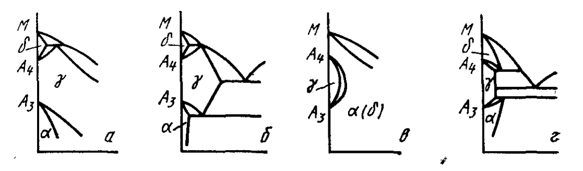
Рис. 1. Влияние легирующих элементов на вид γ(гамма) -области диаграммы железо — легирующий элемент по Ф. Веферу а — открытая; б — расширенная; в — закрытая; г — суженная
Легирующие элементы изменяют температуру полиморфных превращений в железе, т. е. точки А3 и А4, тем самым влияя на вид диаграмм железо — элемент.
По влиянию легирующих элементов на диаграмму состояния их можно разделить на две группы, каждая из которых в свою очередь делится на две подгруппы. На рис.1 приведена схема по Ф. Веферу, иллюстрирующая классификацию легирующих элементов по их влиянию на полиморфизм железа.
К первой группе относятся легирующие элементы, расширяющие γ -область (рис.1,а, б). Расширение - γ -области будет происходить в том случае, если легирующий элемент повышает точку А4 и понижает точку Аз. При этом возможно существование γ -фазы во всем интервале концентраций (открытая γ -область) и ограничение области существования γ -фазы вследствие появления новых фаз и образования гетерогенных областей (расширенная γ -область). Таким образом, легирующие элементы первой группы можно еще разделить на элементы, образующие с железом сплавы со структурой неограниченного гомогенного твердого раствора (рис. 1,а), к ним относятся никель, марганец, кобальт, палладий, платина, и на элементы, образующие сплавы, в которых гомогенная область ограничивается гетерогенной вследствие образования новых фаз (рис. 1,б). К таким элементам относятся углерод, азот, медь, цинк.
Ко второй группе относятся элементы, сужающие γ -область (рис. 1,в,г). Сужение γ -области будет происходить в том случае, если легирующий элемент понижает точку А4 и повышает точку A3. При определенной концентрации легирующего элемента может происходить полное замыкание γ -области. В этой группе различают также двойные системы с замкнутой γ -областью и гомогенной γ -областью (закрытая γ -область, рис. 1,в) и системы, в которых γ -область ограничена областью гетерогенных структур (суженная γ -область, рис. 1,г). Таким образом, легирующие элементы второй группы разделяют на элементы, образующие с железом сплавы с полностью замкнутой – γ -областью и образованием гомогенной α -области (бериллий, алюминий, кремний, ванадий, хром, молибден, вольфрам, титан, мышьяк, олово, сурьма), и элементы, образующие с железом сплав с суженной γ -областью, ограниченной гетерогенной областью (рений).
Отметим, что приведенная схема не охватывает всего многообразия возможных вариантов влияния легирующих элементов на критические точки железа и, следовательно, на вид диаграммы железо — легирующий элемент. Так, хром, молибден, алюминий, ванадий, относящиеся к элементам, замыкающим γ -область, вначале понижают критические точки A₄ и А_{з} и только начиная с определенной концентрации начинают повышать точку А₃. Кобальт, способствующий получению открытой γ-области, вначале повышает критическую точку А₃.
Столь различное влияние легирующих элементов на полиморфизм железа и на вид диаграмм железо — легирующий элемент обусловлено влиянием различных факторов: изоморфностью легирующего элемента одной из модификаций железа (γ или а), различием атомных радиусов железа и легирующего элемента, характером и энергией межатомного взаимодействия, электронным строением атомов железа и легирующего элемента.
При легировании железа несколькими элементами одновременно их влияние на получение γ - и α -фаз не суммируется. Более того, в ряде случаев их влияние может быть даже противоположно действию этого элемента в двойном сплаве. Например, хром в тройном твердом растворе Fe—Cr—Ni способствует получению γ -, а не α -фазы, как в двойных сплавах Fe—Сr.
Легирующие элементы по-разному влияют на расширение или сужение γ -области на диаграмме железо — легирующий элемент. Если для углерода и азота, образующих с железом твердый раствор внедрения, расширение области γ -фазы связано с наличием больших позиций внедрения (октаэдрических пор) в гранецентрированной кубической решетке (г. ц. к.), то для легирующих элементов, дающих с железом твердый раствор замещения, одной из причин расширения или сужения - γ -области может быть изменение скрытой теплоты превращения при перестройке г. ц. к. решетки в о. ц. к..

4. Влияние легирующих элементов на критические точки.
Легирующие элементы значительно влияют на критические точки в сталях.
В частности, они могут интенсивно смещать точку Ас₁ в стали. Подобное влияние легирующих элементов связано с двумя факторами.
Как известно, критическая температура Ас₁ в углеродистой стали отвечает превращению эвтектоидной смеси перлита α + Fe₃C в аустенит путем фазового перехода α → γ , диссоциации карбида и растворения углерода в γ -железе. С одной стороны, легирующие элементы изменяют температуру α → γ -превращения для феррита, входящего в состав эвтектоида (перлита), и, с другой стороны, влияют на температуру диссоциации эвтектоидных карбидов и последующего растворения углерода и легирующих элементов в γ -железе.
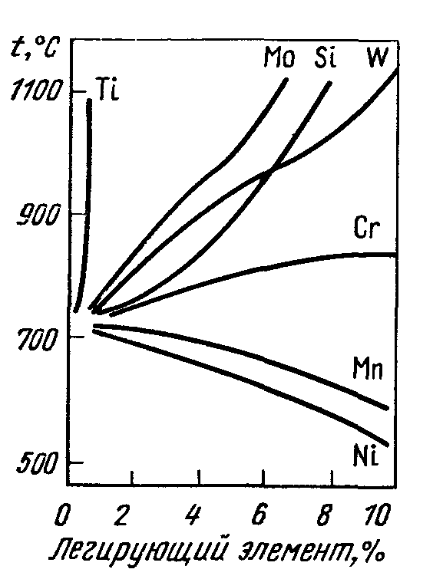 | 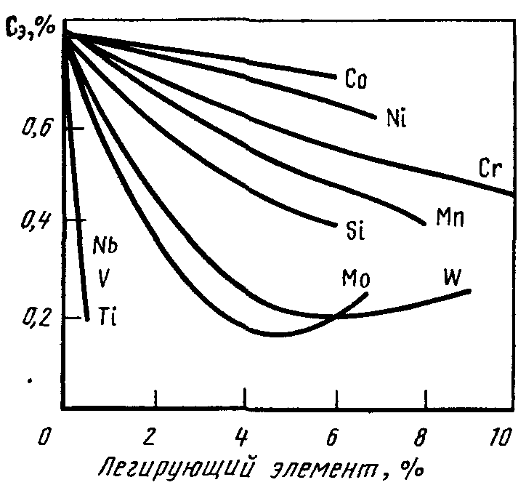
Рис. 4. Влияние  Легирования  на положение  точки Ac1 в  стали. | Рис. 5. Влияние  легирования на  содержание  углерода в  эвтектоиде

Как правило, карбидообразующие элементы повышают температуру диссоциации карбидов, и если при этом они также повышают температуру α - γ -превращения, то влияние их на точку Ас₁ особенно сильно (рис. 4).
Некарбидообразующие элементы, растворяясь в цементите, несколько понижают температуру диссоциации карбида. При этом никель и марганец понижают температуру α - γ -перехода и, следовательно, снижают точку Ас₁. Своеобразно влияние хрома на точку Ас₁. Хром до 12—13,% сравнительно слабо повышает точку Ас₁ а при содержании его более 14% наблюдается резкое повышение температуры Ас₁. Подобное влияние объясняется тем, что при содержании до 12—13 % хром понижает температуру α - γ - перехода, и наблюдаемое при этих содержаниях хрома повышение точки Ac₁ обусловлено более сильным влиянием повышенных температур диссоциации эвтектоидных карбидов.
Закономерности влияния элементов на критические точки в основном сохраняются и в сталях, содержащих одновременно несколько легирующих элементов.
Легирующие элементы значительно влияют и на положение эвтектоидной точки S и предельную концентрацию углерода в аустените (точку Е). Некарбидообразующие элементы (никель, кобальт, кремний), растворяясь в феррите и замещая часть атомов железа в его решетке, тем самым уменьшают содержание железа в эвтектоиде и смещают точку S в сторону меньших содержаний углерода (рис. 5). Аналогично влияют и карбидообразующие элементы, которые в большом количестве растворяются в феррите, карбиды которых участвуют в образовании эвтектоида (например, Мn и Сr). Такие элементы, как Мо и W, сначала уменьшают, а затем увеличивают содержание углерода в эвтектоиде. Имеются сведения, что сильные карбидообразующие элементы Ti, Nb и V, незначительно растворяющиеся в феррите и образующие стойкие карбиды, которые не участвуют в образовании эвтектоида, уменьшают количество эвтектоида в стали и увеличивают содержание углерода в эвтектоиде, т. е. смещают точку S в сторону больших концентраций углерода. В то же время, если Ti, Nb и V растворены в аустените, то они снижают содержание углерода в эвтектоиде (рис. 5). Большинство легирующих элементов понижает предел растворимости углерода в  -железе и, следовательно, смещает точку Е на диаграмме Fe—Fe3C в сторону меньших концентраций углерода.

5.Влияние легирующих элементов на диаграммы изотермического распада.
По структуре после охлаждения на воздухе выделяются три основных класса сталей:
- перлитный;
- мартенситный;
- аустенитный.
Стали перлитного класса характеризуются малым содержанием легирующих элементов; мартенситного – более значительным содержанием; аустенитного – высоким содержанием легирующих элементов. Диаграммы изотермического распада аустенита
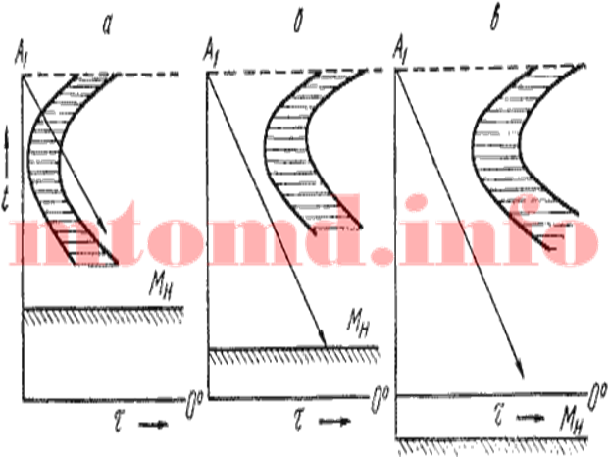
а – для сталей перлитного класса; б – для сталей мартенситного класса; в – для сталей аустенитного класса
По мере увеличения содержания легирующих элементов устойчивость аустенита в перлитной области возрастает, а температурная область мартенситного превращения снижается.
Для сталей перлитного класса кривая скорости охлаждения на воздухе пересекает область перлитного распада (рисунок, позиция а), поэтому образуются структуры перлита, сорбита или троостита. Для сталей мартенситного класса область перлитного распада сдвинута вправо (рисунок, позиция б). Охлаждение на воздухе не приводит к превращению в перлитной области. Аустенит переохлаждается до температуры мартенситного превращения и происходит образование мартенсита. Для сталей аустенитного класса увеличение содержания углерода и легирующих элементов сдвигает вправо область перлитного распада, а также снижает мартенситную точку, переводя ее в область отрицательных температур (рисунок, позиция в). Сталь охлаждается на воздухе до комнатной температуры, сохраняя аустенитное состояние.

6. Классификация неметаллических включений по природе их происхождения и

7. Деформируемость неметаллических включений и их влияние на механические свойства.
К неметаллическим включениям относятся химические соединения, образовавшиеся в стали в процессе ее производства – выплавки и разливки. Неметаллические включения являются важнейшим фактором, характеризующим «металлургическое» качество стали. Они существенно влияют на качество и свойства стальных изделий, их эксплуатационные характеристики в зависимости от природы, количества, формы, размера и характера распределения.
Согласно классификации, все неметаллические включения по природе их происхождения можно разделить на два вида:
1.Эндогенные неметаллические включения – соединения, образовавшиеся в стали в результате химических реакций, протекающих в процессе ее выплавки, раскисления и разливки, и вследствие изменения растворимости примесей в прроцессе кристаллизации слитка.
2.Экзогенные неметаллические включения – частицы различных соединений, попавшие в жидкую сталь или в слиток извне, в т.ч. из шихтовых материалов, огнеупорной футеровки сталеплавильных агрегатов и устройств и т.п.
Классификация неметаллических включений по составу условна, так как во многих случаях включения являются комплексными и состоят из нескольких типов химических соединений: кислородные (оксиды и силикаты), сульфиды и нитриды.
Кислородные включения наиболее многочисленны. Большинство этих включений являются продуктами раскисления стали. Они могут быть и экзогенными (частицы огнеупоров). М.И. Виноград разделяет их на четыре вида:
1. Простые оксиды: А1₂Оз - оксид алюминия (корунд, глинозем); SiO₂ - диоксид кремния (кварц, кремнезем); FeO - оксид железа (II): Fe₂O₃ - оксид железа; ТiO₂ - диоксид титана; Сг₂О₃ - оксид хрома и др.
2.Сложные оксиды (шпинели): FeO*MnO - оксид железа (II) и марганца (II); FeO*Сг₂О₃ - хромиты; FeO*V₂O₅ - ванадиты; FeO*Ti₂O₅ - ильменит; FeO*Al₂0₃ - герцинит; MgO*Al₂O₃ – магнезиальная шпинель; СаО*А1₂О₃ - алюминат кальция.
3.Силикаты и алюмосиликаты (кристаллические):2FeO*SiO₂ - силикат железа (файялит); 2MnO*SiO₂ - силикат марганца (тефроит): mCaO*nSiO₂ - силикат кальция; 3Al₂O₃*2SiO₂ алюмосиликат муллит; Al₂O₃SiO₂- алюмосиликат силлиманит.
4.Стекла. Не имеют кристаллического строения. Обычно в их составе содержится кремнезем. Наиболее часто встречаются кварцевое стекло, силикатные стекла с примесью оксидов алюминия, марганца, хрома и др.
Различные типы кислородных неметаллических включений приведены на рис. 18.
Сульфидные включения образуются при затвердевании стали вследствие того, что растворимость серы в жидкой фазе значительно выше, чем в твердом растворе.
В сталях в основном образуются сульфиды железа и марганца - FeS и MnS. Сульфид железа FeS имеет температуру плавления 1188 °С, однако в стали он образует легкоплавкую эвтектику (988 °С). Сульфид марганца MnS имеет температуру плавления 1620 °С, т.е. выше температуры плавления стали.
Из-за того, что сера имеет большее сродство к марганцу, чем к железу, в сталях при наличии определенного содержания марганца предпочтительнее образуется сульфид марганца или комплексный сульфид (Mn, Fe)S, имеющий состав: 60...62 % Мп; 34...35 % S и 2...3%Fe.
Легирующие элементы также могут образовывать сульфиды в стали. Никель и кобальт образуют легкоплавкие нестойкие сульфиды, а сульфиды хрома, циркония, титана, ниобия, ванадия более тугоплавки.
Кристаллизация сульфидов в стали зачастую происходит на подложках оксидов, при этом комплексные включения называются окси-сульфидами (например, FeO MnS; FeO*SiO_{2 *}MnS). Некоторые сульфидные включения в горячекатаной стали показаны на рис. 18, д, е.
Нитриды можно отнести к неметаллическим включениям лишь условно, да и то в ограниченных случаях. Будем относить их к ним только в том случае, когда они являются продуктом соединения остаточного азота в стали (менее 0,008 %) с нитридообразующими элементами (прежде всего с титаном и алюминием), попавшими в сталь случайно в небольших количествах (до 0,02...0,03 %) либо введенных в сталь с раскислителями.
Нитриды нельзя считать неметаллическими включениями в тех случаях когда нитридообразующие элементы (Ti, Zr, V, Nb, Al и др) вводят в сталь как легирующие добавки, либо совместно с ними вводится в сталь повышенное, в сравнении с остаточным, содержание азота (более 0,01 %), а образующиеся при этом нитриды и карбонитриды придают стали специальные свойства.
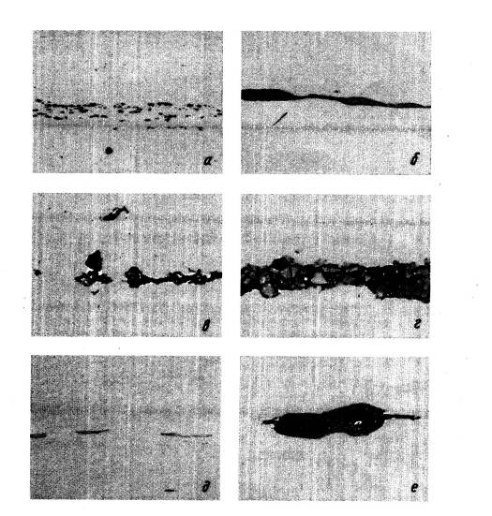
Рис.18 – Кислородные (а-г) и сульфидные (д, е) неметаллические включения в деформированной стали: а – глиноем; б – силикаты пластичные; в – силикаты хрупкие; г – сложные оксиды; д – сульфиды; е – оксисульфиды.
Деформируемость включений при горячей пластической деформации стали (рис. 7). Величина v характеризует степень деформации включений и представляет определенную долю от степени деформации слитка. При v=l включения деформируются в той же степени, как и сталь.
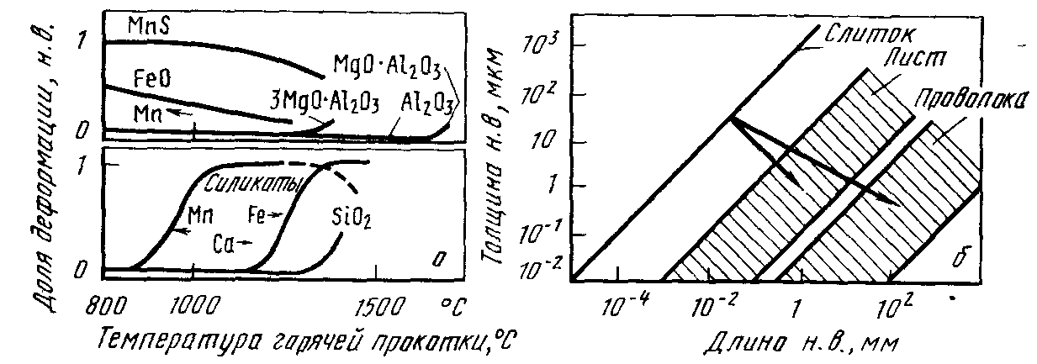
Рис. 7 Деформируемость (а) и (второй рис не нужен) изменение размеров (б) неметаллических включений (и.в.) при горячей пластической деформации (М. А. Штремель)
Из приведенных данных видно (рис. 7, а), что наиболее легко деформируются сульфиды MnS.

8. Примеси в стали и их влияние на свойства сталей.
Примесями называют химические элементы, перешедшие в состав стали в процеесе ее производства как технологические добавки или как составляющие шихтовых материалов.
Примеси в стали подразделяют на постоянные (обыкновенные), случайные и скрытые (вредные).
Постоянными примесями в стали являются марганец и кремний, которые как примеси имеются практически во всех промышленных сталях. Содержание марганца в конструкционных сталях обычно находится в пределах 0,3-0,8 % (если марганец не является легирующим элементом), в инструментальных сталях его содержание несколько меньше (0,15-0,40 %). Введение марганца как технологической добавки в таких количествах необходимо для перевода серы из сульфида железа в сульфид марганца. Кремний в хорошо раскисленных (спокойных) сталях обычно содержится в пределах 0,17-0,37 %. В неполной мере раскисленных низкоуглеродистых (£0,2% С) сталях его содержится меньше: в полуспокойных 0,05-0,017 %, в кипящих <0,07 %. В нержавеющих и жаропрочных, нелегированных кремнием сталях его может содержаться до 0,8 %.
Случайными примесями в стали могут быть практически любые элементы, случайно попавшие в сталь из скрапа, природно-легированной руды или раскислителей. Чаще всего это Сr, Ni, Сu, Мо, W, А1, Т1 и др. в количествах, ограниченных для примесей.
Скрытыми примесями в стали являются сера, фосфор, мышьяк и газы: водород, азот и кислород. Однако в последнее время азот, серу, фосфор иногда используют в качестве легирующих добавок для обеспечения ряда особых свойств сталей.
По марочному химическому составу стали можно определить, какие элементы являются легирующими добавками, а какие - примесями. Если в марочном химическом составе стали устанавливают нижний (не менее) и верхний (не более) пределы содержания в стали данного элемента, то он будет легирующим. Как правило, для примесей устанавливается только верхний предел содержания. Исключение составляют лишь марганец и кремний, количество которых регламентируется нижним и верхним пределом, как для примесей, так и для легирующих добавок.
Содержание примесей в стали обычно ограничивается следующими пределами: Mn £ 0,8%, Si £ 0,4%, Сr £ 0,3%, Ni £ 0,3%, Сu £ 0,3%, Мо £ 0,1%, W £ 0,2%, P £ 0,025%, S £ 0,015-0,05%.
Вредные примеси сера, фосфор и газы присутствуют практически во всех сталях и в зависимости от типа стали они могут оказывать на свойства различное влияние.
В настоящее время в металлургии широко используют различные технологические процессы и способы производства стали, в результате которых достигается существенное уменьшение загрязненности металла неметаллическими включениями, и становится возможным регулирование их состава, размера и характера распределения. К таким процессам и способам относятся: рафинирующие переплавы (электрошлаковый, вакуумно-дуговой), вакуумная индукционная плавка, внепечная обработка стали синтетическими шлаками, вакуумирование в ковше и др.
Сера
При комнатной температуре растворимость серы в α-железе практически отсутствует. Поэтому вся сера в стали связана в сульфиды железа и марганца и частично в сульфиды легирующих элементов. С повышением температуры сера растворяется в α- и γ-железе, хотя и незначительно, но до вполне определенных концентраций (0,02 % в α-железе при 913 °С и 0,05 % S в γ-железе при 1365 °С). Поэтому сернистые включения могут видоизменяться при термической обработке стали.
Если сера связана в сульфид железа FeS при относительно низких температурах горячей деформации стали вследствие расплавления эвтектики сульфида железа (988 °С), наблюдается красноломкость стали. При более высоких температурах горячей пластической деформации возможна горячеломкость стали, обусловленная расплавлением находящегося по границам первичных зерен аустенита, собственно сульфида железа (1188°С). Введение в сталь марганца в отношении Mn: S>8-10 приводит практически к полному связыванию серы в тугоплавкий сульфид марганца MnS (Тпл=1620 °С) и исключает образование легкоплавкой сульфидной эвтектики. Это позволяет избежать красноломкости и горячеломкости сталей при их горячей обработке давлением.
Увеличение содержания серы в стали мало влияет на прочностные свойства, но существенно изменяет вязкость стали и ее анизотропию в направлениях поперек и вдоль прокатки. Особенно сильно анизотропия выражена при высоких содержаниях серы.
В жаропрочных аустенитных сталях повышение содержания серы заметно уменьшает пределы ползучести и длительной прочности, т.е. сера снижает жаропрочные свойства.
Фосфор
Растворимость фосфора в α- и γ-железе значительно выше, чем содержание фосфора в стали как примеси. Поэтому фосфор в стали целиком находится в твердом растворе, и его влияние на свойства сказывается через изменения свойств феррита и аустенита. Вредное действие фосфора на свойства может усугубляться из-за сильной склонности его к ликвации (степень ликвации достигает 2-3).
Действие фосфора на свойства феррита проявляется в его упрочняющем влиянии и особенно в усилении хладноломкости стали, т.е. повышении температуры перехода из вязкого в хрупкое состояние.
Фосфор относится к сильным упрочнителям. Несмотря на то, что содержание его в стали обычно не превышает 0,030-0,040 %, он увеличивает предел текучести феррита на 20...30 МПа. В то же время увеличение содержания фосфора в пределах сотых долей процента может вызывать повышение порога хладноломкости на несколько десятков градусов (~20-25°С на 0,01 % Р) благодаря сильному уменьшению работы распространения трещины (Рис.4).
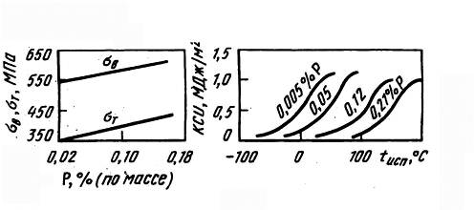
Рис.4 Влияние фосфора на σ_{в} и σ_{т} и ударную вязкость KCU низкоуглеродистой феррито-перлитной стали (0,2 % С, 1 % Мn).
В конструкционных улучшаемых сталях содержание фосфора оказывает основное влияние на явление обратимой отпускной хрупкости. В этом случае влияние его на порог хладноломкости особенно сильно (0,010 % Р повышает температуру перехода на ~ 40 °С).
Аналогично фосфор влияет на порог хладноломкости аустенитных марганцовистых сталей, при этом его вредное влияние проявляется менее резко (рис.5). Влияние фосфора в допустимых пределах на механические и жаропрочные свойства хромоникелевых аустенитных нержавеющих и жаропрочных сталей заметно не проявляется.
В сталях, выплавленных на базе керченских руд, содержится мышьяк. Его влияние на свойства стали аналогично фосфору, но вредное действие мышьяка значительно слабее, чем фосфора. Поэтому в качественной стали такого производства допускается до 0,08 % As.
Газы в стали
В сталях в определенных количествах обычно присутствуют водород, кислород, азот. Содержание их в сталях зависит прежде всего от способа выплавки. Водород может входить в состав твердого раствора стали и выделяться в газообразном состоянии, скапливаясь в порах металла, при этом в стали образуются флокены. Кислород обычно связан в неметаллические включения. Азот отрицательно влияет на свойства стали, если он находится в твердом растворе или образует нитриды железа, вызывая старение стали. Положительное влияние азота на свойства стали проявляется при связывании его в прочные нитриды A1N, VN, NbN или карбонириды V(C, N), Nb(C, N) и др., что используется в сталях с карбонитридным упрочнением. Кроме того, азот широко применяется в качестве аустенитообразующего элемента в коррозионностойких и жаропрочных сталях.
В заключение необходимо отметить, что борьбу с вредными примесями в стали в основном проводят при выплавке стали. Уменьшение содержания вредных примесей в стали требует немалых затрат для осуществления определенных технологических приемов и применения специальных методов выплавки.
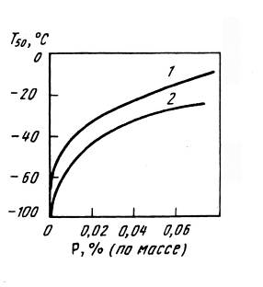
Рис. 5 Влияние фосфора на порог хладноломкости Г50 аустенитной марганцовистой стали 110Г13: 1 - литая; 2 – кованая.

9.Фазы в легированных сталях. Твердые растворы на основе железа.
Как правило, в специальных сталях и сплавах легирующие элементы, входящие в их состав, не являются самостоятельными компонентами, а образуют фазы. Такими фазами могут быть твердые растворы и промежуточные фазы (карбиды, нитриды, интерметаллиды и т.п.) Структура и свойства сталей определяются составом и строением фаз, их распределением в структуре и взаимодействием между собой. Рассмотрим особенности фаз в легированных сталях.
Твердые растворы на основе железа
В сталях и сплавах возможны три случая растворимости.
Компоненты практически не растворяются. При этом образуется гетерогенная смесь элементов (например, свинецсодержащие стали повышенной обрабатываемости). Полной нерастворимости компонентов фактически нет. Так, в свинецсодержащих сталях максимальная растворимость свинца в у-железе при 1450 °С составляет 0,02 %, а в α-железе при 850 °С 0,001 %. Практически не растворяются в α-железе сера, цирконий, гафний, тантал, висмут. Системы, в которых максимальная растворимость элемента в железе менее 0,2 %, будем классифицировать как твердые растворы с незначительной растворимостью.
Компоненты имеют неограниченную полную растворимость. В этом случае атомы разных элементов образуют общую кристаллическую решетку - непрерывный твердый раствор. Железо с легирующими элементами образует непрерывные твердые растворы в системах Fe-Cr; Fe-V (α-твердые растворы) и Fe-Mn; Fe-Ni; Fe-Co (γ-твердые растворы). Однако и в некоторых из этих сплавов при определенных концентрациях легирующего элемента и температурах образуются промежуточные фазы - интерметаллиды.
Компоненты ограниченно растворимы, т.е. на диаграмме состояния со стороны «чистого» элемента образуется ограниченный твердый раствор, имеющий кристаллическую решетку растворителя. Величина растворимости будет различной в каждой системе, т.е. ограниченные твердые растворы будут иметь неодинаковую область гомогенности (концентрационные границы существования твердого раствора).
В большинстве систем на основе железа образуются именно ограниченные твердые растворы. В зависимости от величины области гомогенности будем классифицировать такие растворы, как ограниченные с широкой областью гомогенности (в железе растворяется более 2 % элемента) и с узкой областью гомогенности (от 0,2 до 2 %).
Таким образом, по растворимости легирующих элементов в железе твердые растворы подразделяются нанепрерывные, ограниченные с широкой областью гомогенности, ограниченные с узкой областью гомогенности, с незначительной растворимостью.
Растворение легирующих элементов в железе может происходить по типу замещения и внедрения.
Закономерности образования твердых растворов замещения
Твердые растворы замещения на основе железа образуются в соответствии с общими законами образования твердых растворов такого типа (условия Юм-Розери).
Условиями, определяющими растворимость компонентов в растворах замещения, являются: изоморфизм, т.е. однотипность решеток компонентов, составляющих раствор; соотношение атомных размеров компонентов («размерный фактор»); электронная структура компонентов, т.е. относительное расположение компонентов в периодической системе элементов Д.И. Менделеева.
Неограниченные твердые растворы с железом образуют Ni, Co, Мп, Сг и V. Причем Ni, Co и Мп образуют непрерывные твердые растворы на основе γ-железа, а Сг и V на основе α-железа. Здесь соблюдается первое условие Юм-Розери - изоморфность решеток растворителя и растворенного вещества. При разных типах решеток компонентов неограниченный твердый раствор образован быть не может. Это условие является необходимым, но недостаточным для образования неограниченных твердых растворов, а именно: далеко не всегда изоморфность решеток приведет к созданию таких твердых растворов. Это хорошо видно на примере систем α-железо -Мо, α-железо - W (о.ц.к. решетки), а также γ-железо - Сu, γ-железо - А1 (г.ц.к. решетки). В этих системах образуются ограниченные твердые растворы, несмотря на однотипность решеток железа и легирующего элемента.
Вторым необходимым условием образования твердых растворов является соблюдение «размерного фактора». При образовании неограниченных и ограниченных твердых растворов атомные радиусы растворителя и растворенного элемента должны различаться не более чем на ±15 %.
Как показано И.И. Корниловым, неограниченные твердые растворы на основе железа и других тугоплавких металлов образуются, если это различие не более ±8 %.
Атомные размеры никеля, кобальта, марганца, хрома и ванадия отличаются от атомных размеров изоморфных с ними модификаций железа не более чем на 8 %, эти элементы с железом образуют неограниченные твердые растворы. Ограниченные твердые растворы с широкой областью гомогенности образуют эти же элементы с неизоморфными модификациями железа. Молибден и вольфрам, которые имеют размерный фактор за пределами 8 % (соответственно 10 и 11 %), образуют с обеими модификациями железа ограниченные растворы с широкой областью гомогенности. Элементы с атомным радиусом на пределе размерного фактора (титан, ниобий, тантал) образуют лишь ограниченные растворы с узкой областью гомогенности или практически нерастворимы в железе. Когда размерный фактор выходит за пределы 15 % (цирконий, гафний, свинец), элементы имеют незначительную растворимость в железе.
Однако размерный фактор является необходимым, но недостаточным условием, определяющим образование твердого раствора замещения.
Значения предельной растворимости легирующих элементов в железе зависят от взаимного расположения этих элементов в периодической системе. Наибольшую растворимость в железе имеют элементы, находящиеся в том же периоде, что и железо, а также расположенные в наиболее близких к нему V...VIII группах. Как известно, по мере удаления от железа увеличивается различие в строении внешних d- и s-электронных оболочек d-переходных металлов, изменяется металлическая валентность и электрохимические свойства элементов, т.е. обычно говорят, что изменяется сродство к электрону. В свою очередь электронное строение определяет и атомные размеры элементов. Поэтому как размерный фактор, так и сродство к электрону являются связанными между собой параметрами, определяющими растворимость элементов в железе.
Роль электронного строения компонентов при образовании твердых растворов на основе железа установлена далеко не однозначно, во всяком случае, электронная теория ограниченных твердых растворов в сплавах железа еще далека от подобной теории для твердых растворов на основе благородных металлов (электронные соединения на основе меди, серебра и золота). Роль сродства к электрону для твердых растворов в сплавах железа освещена в трудах В.К. Григоровича.
Необходимо также отметить, что все рассмотренные выше закономерности образования твердых растворов на базе железа установлены для двойных систем железо-легирующий элемент. В реальных сталях и сплавах образуются многокомпонентные твердые растворы. Закономерности образования твердых растворов для конкретных многокомпонентных систем будут рассмотрены при изложении материалов по соответствующим легированным сталям.
Закономерности образования твердых растворов внедрения
Твердые растворы внедрения образуют элементы внедрения с малыми атомными размерами. Значения атомных радиусов r_{х} элементов внедрения приведены ниже:
Элемент внедрения В С N О Н
r_{x}, нм 0,091 0,077 0,071 0,063 0,046
Твердые растворы внедрения всегда ограничены, а растворимость в них зависит от кристаллической структуры металла-растворителя и размеров атома элемента внедрения. Ограниченность твердых растворов внедрения определяется тем, что они сохраняют решетку металла-растворителя, а атомы внедрения в них занимают лишь вакантные междоузлия - октаэдрические и тетраэдрические поры в решетке металла-растворителя. Часть пор всегда не заполнена. Cхема расположения пор в α-и γ-железе приведена на рисунке 6.
Наиболее благоприятными позициями расположения атомов внедрения в твердом растворе будут октаэдрические поры в α-железе и окта- и тетраэдрические поры в γ-железе. Междоузлие обязательно должно быть меньше, чем размер атома внедрения, так как в противном случае прочной связи между атомами металла-растворителя и атомами внедрения не будет. Однако размер поры не должен быть и слишком малым, так как внедрение атома вызовет ослабление связей между атомами решетки растворителя, и структура такого твердого раствора будет неустойчивой. Какая из пор является наиболее благоприятной для размещения в ней атома внедрения, будет определяться не только ее размерами, но и количеством соседних атомов, претерпевших деформацию при образовании твердого раствора внедрения. Так, в α-железе растворение углерода и азота происходит в октаэдри-ческих порах, меньших по размеру, чем тетраэдрические, так как в первом случае смещаются два атома вдоль ребра куба в направлении с малой плотностью упаковки, а во втором - четыре атома в направлении плотной упаковки. Таким образом, энергия деформации о.ц.к. решетки от внедрения атомов углерода или азота в окта-пору будет меньше, чем при внедрении их в тетра-пору.
Растворимость атомов внедрения увеличивается с уменьшением размера атомов, т.е. возрастает в ряду B-C-N-O-H. Из перечисленных атомов внедрения наибольшее значение при рассмотрении легированных сталей имеют углерод и азот. Данные по их растворимости в α-железе приведены на рис. 7. Как видно, азот, имеющий меньший атомный радиус (0,071 нм), чем углерод (0,077 нм), растворяется в α-железе в значительно большем количестве. В γ-железе максимальная растворимость азота также больше, чем углерода (2,8 и 2,0 % соответственно). Значительно большая растворимость углерода и азота в γ-железе по сравнению с α-железом связана с тем, что в г.ц.к. решетке размер пор больше, а их число меньше, чем в о.ц.к. решетке, т.е. для α-железа характерна большая рыхлость упаковки.
Необходимо также отметить, что значительная деформация решетки при внедрении атомов неметалла в пору решетки металла-растворителя приводит к тому, что значительное число пор не заполняется атомами внедрения. Так, при предельном насыщении углеродом γ-железа (до 2 % С) один атом углерода приходится на каждые три элементарных ячейки γ-железа [-8 % (ат.) С], а для α-железа (0,018 % С) один атом углерода на 600 элементарных ячеек [0,083 % (ат.) С]. Столь значительное различие растворимости углерода в двух модификациях железа обусловливает возможность различной термической обработки сталей.
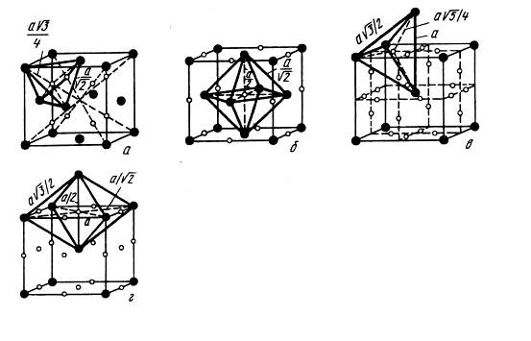
Рис.6 – Положение октаэдрических (б, г) и тетраэдрических пор в г.ц.к. (а, б) и о.ц.к. (а, г) решетках.
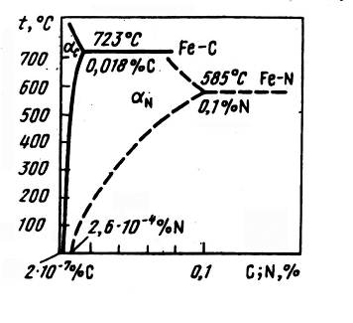
Рис.7 – Температурная зависимость растворимости углерода (сплошные линии) и азота (штриховые линии) в α-железа.
Твердые растворы внедрения образуются при выполнении условия (правила Хэгга)
r_{x} / r_{Me} < 0,59
где r_{х} - радиус атома внедрения (неметалла); r_{Me} - радиус атома-растворителя (металла).
На основании роли размерного фактора для твердых растворов внедрения (r_{x} / r_{Me}, <0,59) и замещения (r_{x} /r_{Me} = 0,85-1,15) следует сказать, что отношение атомных размеров в пределах 0,59-0,85 является неблагоприятным для образования твердых растворов. В этом случае, как будет показано ниже, получаются химические соединения со сложной структурой.

10.Структура и свойства легированного феррита.
Феррит – одна из основных фаз во многих сталях. В конструкционных сталях его доля составляет 95 %, поэтому значение свойств легированного феррита позволит правильно оценить общий уровень свойств сталей.
Легированный феррит представляет собой многокомпонентный твердый раствор по типу замещения и внедрения легирующих элементов и примесей в a-железе. Дислокационные теории упрочнения твердых растворов при легировании не дают для сплавов железа совпадения расчетов с экспериментом.
Эмпирически установлено, что количественная оценка упрочнения железа при легировании возможна на основе аддитивного вклада упрочняющего влияния отдельных легирующих элементов на свойства a-твердого раствора железа. Так, при одновременном легировании a-феррита атомами нескольких легирующих элементов их влияние на упрочнение может быть просуммировано.
Необходимо отметить, что при оценке упрочнения феррита по приведенной формуле следует брать концентрацию легирующего элемента, растворенного в феррите, а не содержание этого элемента в стали.
На рис. 8 представлено влияние концентраций элементов замещения на свойства железа высокой чистоты. Эти данные показывают, что в области малых концентраций наибольшее упрочняющее влияние оказывает фосфор, тогда как хром, находящийся в феррите, в наименьшей степени упрочняет железо. Прочность феррита сильно зависит от диаметра зерна (рис.9).
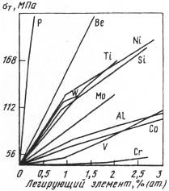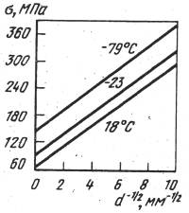
Рис 8. Зависимость предела текучести железа от содержания легирующих элементов замещения | Рис. 9. Зависимость предела текучести  железа от размера зерна
Значение s_{т}, феррита будет зависеть от твердорастворного упрочнения, плотности дислокации, наличия дисперсных частиц, а К_{у} от наличия примесей внедрения в твердом растворе, блокировки дислокации примесями, угла разориентировки границ. Для низкоуглеродистых сталей, феррита технической чистоты значения К_{у}составляет 0,57-0,73, а для железа высокой чистоты 0,16-0,19 МПа/м.
Таким образом, чем меньше размер зерна, тем выше должна быть прочность феррита. Эффективность зернограничного упрочнения определяется степенью измельчения зерна.
Важнейшей характеристикой стали является значение порога хладноломкости Т_{хл} или температуры перехода Т_{пр} из вязкого в хрупкое состояние, характеризующее склонность стали к хрупкому разрушению.
Измельчение зерна положительно сказывается не только на склонности к хрупким разрушениям, но оно одновременно приводит к упрочнению.
Многочисленные исследования легированного феррита показывают, что собственно упрочнение феррита при легировании отрицательно сказывается на склонности его к хрупким разрушениям. Однако влияние легирующих элементов на температуру перехода индивидуально.
На рис. 10 приведены данные по влиянию марганца, кремния, хрома, ванадия и никеля на порог хладноломкости железа Т₅₀. В области малых концентраций легирующих элементов замещения температура перехода несколько снижается, а при большем их содержании заметно повышается. Никель в отличие от других легирующих элементов при всех концентрациях существенно понижает порог хладноломкости. Концентрация легирующих элементов, до которой понижается порог хладноломкости феррита для ванадия и хрома, составляет <1 %, для кремния <0,8 %, для марганца <2%; в реальных сталях эти значения будут другими.
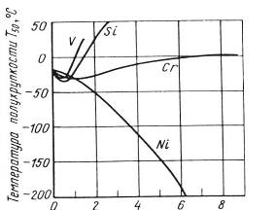
Легирующий элемент, %
Рис. 10. Влияние легирующих элементов на температуру перехода Т₅₀ железа

11.Структура и свойства легированного аустенита.
В железоуглеродистых сталях аустенит, как стабильная структурная составляющая, существует лишь при температурах выше Ас₃. В специальных легированных сталях благодаря влиянию легирующих элементов на расширение g-области, увеличению устойчивости переохлажденного аустенита и понижению мартенситной точки аустенит может быть одной из главных структурных составляющих сталей в состоянии их эксплуатации. Поэтому знание свойств легированного аустенита наиболее важно для таких высоколегированных сталей, как нержавеющие, жаропрочные, немагнитные и др.
Изменение свойств аустенитных сплавов при легировании может быть обусловлено как влиянием легирующих элементов на свойства собственно твердого раствора - аустенита, так и их влиянием на стабилизацию аустенита к фазовым переходам, т.е. легирование может вызывать превращение аустенита с образованием других фаз (например, a - и e - фаз в сплавах Fe-Mn и a -фазы в сплавах Fe-Ni). Легированный аустенит подразделяют на стабильный и нестабильный, При температуре выше начала мартенситного превращения М_{н} нестабильный аустенит способен к фазовому превращению - образованию мартенсита в результате приложения внешней нагрузки (деформации), т.е. деформация нестабильного аустенита вызывает мартенситное превращение, так же как и охлаждение его ниже М_{н}. Стабильный аустенит не претерпевает фазового превращения под влиянием деформации, при этом изменяется лишь его структура. В зависимости от того, какие легирующие элементы, входя в состав аустенита и каково их количество, изменяется устойчивость аустенита к распаду при деформации, т.е. степень его нестабильности.
В этом разделе рассмотрено влияние легирования на свойства собственно аустенита, т.е. легирование стабильного аустенита.
Изменение свойств собственно аустенита при легировании в общих чертах описывается теориями упрочнения твердых растворов. Так, упрочнение, определяемое параметром несоответствия по размерам, хорошо иллюстрируется рис.11, на котором представлена зависимость изменения твердости ∆HV от параметра решетки ∆а хромоникелевого аустенита при введении в него 1 % легирующих элементов замещения и внедрения. Упрочнение тем больше, чем больше это несоответствие. Однако для элементов внедрения (С, М) и замещения (Мn, V, Со, Мо, W, А1, Сг, Ni, Si) эффективность упрочнения при одинаковых значениях а различна. Наибольший вклад в упрочнение аустенита вносят элементы внедрения, особенно азот. В отличие от a-железа растворимость азота в легированном аустените значительно выше и может превышать 1 % при комнатной температуре.
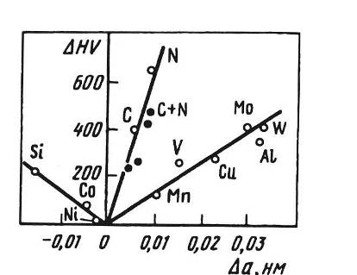
Рис.11- Зависимость упрочнения аустенита (DНV) от изменения параметра решетки (Dа) при легировании хромоникелевого аустенита 1% (ат.) различных элементов
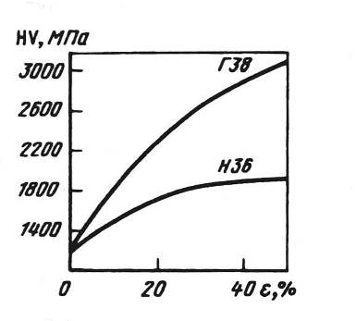
Рис.12 - Зависимость твердости HV марганцевого (Г38) и никелевого (Н36) аустенита от степени пластической деформации e
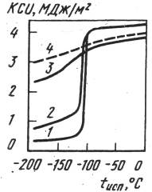
Рис. 13 - Зависимость ударной вязкости от температуры испытания марганцевого (1-3) и никелевого (4) аустенита
1-сплав Г40; 2-Г40Н10; 3-Г40Х10; 4-Н36
Эффективность влияния легирующих элементов на свойства аустенита определяется базовыми аустенитными; композициями, на которых основан данный аустенит. Такими основными композициями являются Fе-Ni; Fе-Мn; Fе-Сг-Ni; Fе-Сг-Мn; Fе-Сг-Ni-Мn. Главными аустенитообразователями во всех перечисленных аустенитных композициях являются никель и марганец, а аустенит, полученный на их основе, называют соответственно никелевым и марганцовистым. Свойства их существенно различаются.
Существенная разница в свойствах марганцевого и никелевого аустенита объясняется различными значениями энергии дефектов упаковки (ЭДУ) в этих сплавах. В марганцевом аустените значение энергии дефектов упаковки заметно меньше, чем в никелевом аустените. Как известно, энергия дефектов упаковки - одна из важнейших характеристик дислокационной структуры, определяющей свойства аустенита. Так, подвижность дислокации (способность их к поперечному скольжению, легкость пересечений) зависит от энергии дефекта упаковки. При этом в сплавах с ГЦК решеткой этот фактор играет в упрочнении большую роль, чем взаимодействие дислокации с атомами внедрения и замещения и силы трения решетки.
Показателем энергии дефектов упаковки является вероятность их образования, а чем больше вероятность образования дефектов упаковки в сплаве, тем меньше энергия дефектов упаковки. В марганцовистом аустените значения энергии дефектов упаковки ниже, а вероятность их образования выше, чем в никелевом аустените (рис.14).
А это однозначно указывает на пониженную подвижность дислокации, и, следовательно, более интенсивное деформационное упрочнение марганцовистого аустенита.
Необходимо отметить, что, изменяя содержание никеля и марганца в аустенитных сплавах на базе других композиций, можно существенно менять энергию дефектов упаковки в аустените, т.е. изменять способность аустенита к упрочнению при пластической деформации. При этом легирование аустенита марганцем будет приводить к увеличению коэффициента деформационного упрочнения аустенитных сталей, а легирование никелем, наоборот, уменьшать такое упрочнение. В чем причина такого влияния марганца на энергию упаковки аустенита, т. е. на его повышенную способность к деформационному упрочнению?
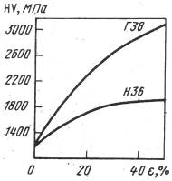
Рис. 14 - Зависимость вероятности образования (а) и энергии дефектов упаковки (ДУ) марганцевого (Г38) и никелевого (Н36) аустенита от температуры деформации
Как установлено В.С. Литвиновым при исследовании межатомного взаимодействия в сплавах методом ядерной гамма-спектроскопии (эффект Мессбауэра), основная роль марганца заключается в изменении взаимодействия атомов железа между собой. Под влиянием марганца происходит перераспределение внешних электронов от атомов железа к атомам марганца, в результате чего d-электроны атомов железа принимают большее участие в связи. Изменение характера пространственного распределения электронов является основным фактором в определении свойств железомарганцевых сплавов. Низкие значения энергии дефектов упаковки, большая вероятность их образования и высокое упрочнение марганцевого аустенита - результат проявления характера межатомного взаимодействия в таких сплавах. Противоположный характер перераспределения электронов между атомами компонентов в сплавах Fе-Мn и Fе-Ni обусловливает различие в свойствах аустенита и мартенсита этих сплавов.
Причиной хладноломкости железомарганцевого аустенита является фазовый переход I рода - при этих температурах гранецентрированная кубическая решетка (ГЦК) переходит в гранецентрированную тетрагональную решетку (ГЦТ). Пока сохраняется кубическая фаза, аустенит хладостоек; при появлении тетрагональных искажений у плотноупакованной структуры он становится хладноломким. Такие искажения в решетке обусловлены локализацией связи при понижении температуры. Следовательно, последнее является основной причиной хрупкости при низких температурах железомарганцевого аустенита.
Таким образом, особые свойства марганцевых аустенитных сталей и сплавов связаны с характером межатомного взаимодействия в их решетке.

12.Кабиды и нитриды.
Основными фазами-упрочнителями в сталях являются карбиды, нитриды и комплексные соединения на их основе - карбонитриды. Физическая природа и свойства этих фаз во мцогом определяют их поведение в стали.
Общие закономерности
Карбиды и нитриды относятся к фазам внедрения и образуются при взаимодействии d-переходных металлов и соответственно углерода и азота.
Прочность связи в карбидах и нитридах между атомами металла и неметалла (межатомные силы взаимодействия) определяется строением s- и d-электронных оболочек. Для d-переходных металлов характерна (по Полингу) «гибридизация» электронов между d- и 5-орбиталями, т. е. взаимопереходы электронов с одного уровня на другой. Незавершенность строения этих электронных оболочек способствует тому, что эти металлы восприимчивы к приобретению электронов из других источников. Такими источниками - донорами электронов для переходных металлов - становятся атомы внедрения углерода и азота, имеющие соответственно четыре или три электрона.
Прочность связи между атомами металла и неметалла в карбидах и нитридах характеризуют теплотой образования ΔH_{298K}, кДж/(г-атом) и свободной энергией образования ΔG_{298K}, кДж/(г-атом) фаз, температурой их плавления и структурно-нечувствительными упругими свойствами. Наиболее высокие значения из указанных свойств имеют карбиды и нитриды элементов IV и V групп. По мере увеличения номера группы свойства изменяются в сторону уменьшения прочности связи атомов в карбиде и нитриде или, как говоря, прочности или стойкости карбидов и нитридов.
Следовательно, переходные металлы по их сродству к углероду и азоту, прочности и стойкости карбидов и нитридов, их устойчивости к распаду можно расположить в следующий убывающий ряд: Hf, Zr, Ti, Та, Nb, V, W, Mo, Cr, Mn, Fe.
Карбиды и нитриды металлов IV - V групп
Металлы этих групп образуют однотипные монокарбиды, мононитриды типа МеС (МеN), имеющие кристаллическую г.ц.к. решетку типа NaCl. Эта решетка представляет собой две г.ц.к. подрешетки: металлическую и неметаллическую, как бы вставлены одна в другую со смещением на половину параметра. Атомы углерода заполняют октаэдрические поры. Характерной особенностью таких структур является то, что не все октаэдрические поры заполнены атомами внедрения, некоторые из них остаются вакантными. Вследствие этого фазы МеС не имеют строго стехиометрического состава и формулы в общем виде будут иметь вид МеСх, где х < 1. Такие фазы имеют область гомогенности, т.е. их кристаллическая решетка и тип фазы сохраняются в определенной области концентраций, отличающейся от стехиометрического состава. Ниже приведены области гомогенности некоторых карбидов и нитридов: TiC_{1.0..0.28}; ZrC_{1.0..0.28}; HfC_{1.0..0.56}; VC_{0.96..0.75}; NbC_{1.0..0.7}; TaC_{0.9./.0.58}; TiN_{1.2..0.38}; ZrN_{1.0...0.55}; HfN_{1.1...0.74}; VN_{1.0...0.72}. В некоторых нитридах MeN возможны значения x>1, что может быть обусловлено меньшими по сравнению с углеродом размером атомного радиуса азота и возможностью его размещения в тетраэдрических порах подрешетки металла.
Из изложенного следует, что встречающиеся в литературе обозначения карбидов ванадия и ниобия в стали формулами V₄C₃ и Nb₄C₃ следует рассматривать как фазу типа МеС_{x} при х = 0,75.
Вакантные места в решетке таких соединений могут быть заняты другими атомами внедрения (в частности, кислородом). В этих случаях карбиды и нитриды будут комплексными соединениями – карбооксидами, оксинитридами.
Однотипность связей у фаз внедрения, наличие значительного числа вакансий в их решетках способствуют образованию многокомпонентных твердых растворов. Так, почти все монокарбиды и мононитриды образуют друг с другом неограниченные твердые растворы, и в сталях обычно обнаруживается формирование комплексных карбонитридных фаз. Взаимная растворимость фаз внедрения определяется, так же как и для металлов, правилом Юм-Розери, т.е. должен соблюдаться изоморфизм кристаллических решеток; параметры их должны различаться не более чем на 15 %; в случае близости размеров атомов и одинаковой кристаллической решетки одновременно выполняется условие близости типа связи и электронной структуры фаз внедрения.
Комплексные соединения карбидов и нитридов - карбонитриды - обозначают формулой, в которой находятся все элементы, входящие в состав. Так, карбонитрид ванадия может быть обозначен V(С,N). Карбиды и нитриды на основе двух и даже трех металлов могут быть обозначены (V,Nb)C или (V,Nb,Ti)N, а карбонитриды (V,Nb)(С,N) или (V,Nb,Ti)(С,N).
Карбиды и нитриды металлов VI - VIII групп
Как уже отмечалось, все переходные металлы этих групп образуют в стали по 2-3 карбида с различной сложной кристаллической структурой. Карбиды WC и МоС и карбиды W₂C и Мо₂С имеют соответственно простую и плотноупакованную гексагональные решетки. Область гомогенности этих карбидов невелика, они могут взаимно растворяться. Особо важное значение эти карбиды имеют в быстрорежущих сталях.
Карбид Сr₇С₃ образуется чаще всего в конструкционных сталях с относительно невысоким содержанием хрома (до 3-4 %). Этот карбид имеет сложную гексагональную решетку с 80 атомами на одну элементарную ячейку (56 атомов металла и 24 атома углерода).
В сталях этот карбид может содержать от 30 до 50 % Сг, т.е. его формула должна быть в пределах Fе₄Сr₃С₃ и Fe₂Cr₅C₃. Обычно такой карбид обозначают (Cr,Fe)₇C₃ или Ме₇С₃.
Карбид Сr₂₃С₆ образуется в высоколегированных хромистых сталях при высоком содержании хрома (выше 5...8 %). Он имеет сложную г.ц.к. решетку, элементарная ячейка которой содержит 116 атомов, в том числе металла 92 атома и углерода 24. В сталях этот карбид в чистом виде не встречается, а часть атомов металла в нем будет замещаться элементами, входящими в состав стали (Fe, Mo, W).
Железо широко замещает в этом карбиде хром, но так как размер атомов железа несколько меньше размера атомов хрома, то начиная с определенного момента (после замещения ~30 % Сr) эти узлы становятся слишком просторными, и для устойчивости решетки необходимо присутствие крупных атомов W (или Мо). Атомы W(Mo) занимают также определенные позиции в решетке карбида Me₂₃С₆, поэтому их максимальное число в элементарной ячейке составляет. 8 из 92 атомов металла. Дальнейшее увеличение при старении стали количества вольфрама и молибдена в выделяющейся фазе сверх этого предела приводит к переходу Me₂₃С₆ к Ме₆С, как к следующему карбиду, способному вместить относительно большее количество Мо и W.
Нитрид CrN образуется в сталях с азотом (аустенитные нержавеющие), имеет г.ц.к. решетку типа NaCl, аналогичную решетке нитридов IV и V групп и соответственно подобные им свойства.
Карбид Ме₆С (η-карбид) содержит несколько металлов, поэтому он является комплексным карбидом. Карбид Ме₆С имеет сложную растянутую гранецентрированную кубическую кристаллическую решетку, элементарная ячейка которой содержит 112 атомов, из них 96 атомов металла и 16 углерода. Обычно η-карбид образуется в высоколегированных быстрорежущих сталях с высоким содержанием молибдена и вольфрама. В сложнолегированных сталях атомы металла могут замещаться различными легирующими элементами (Me-W, Mo, Cr, Mn, Fe, Co и др.), поэтому они чаще обозначаются как Ме₆С, а в более конкретных случаях, например, (W, Mo, Fe)₆C.
Карбиды железа относятся к наименее стойким по сравнению с карбидами легирующих элементов. Основным карбидом железа является цементит Fe₃С, промежуточным карбидом в сталях ε-карбид, а в некоторых высокоуглеродистых сплавах η- и χ-карбиды.
Цементит Fe₃С является основной структурной составляющей стали, образующейся при перлитном превращении, в процессе бейнитного распада, при отпуске мартенсита и других процессах. Цементит имеет сложную ромбическую решетку, элементарная ячейка которой содержит 96 атомов (Fe - 72, С - 24). Для структуры цементита характерна плотная упаковка атомов железа с расположенными в междоузлиях атомами углерода, по этому признаку структура может быть охарактеризована как близкая к структуре аустенита. Поэтому между Fe₃С и γ-железом имеется хорошее ориентационное и структурное соответствие. Хорошее сопряжение наблюдается также и для решеток Fe₃С и α-железа.
Атомы железа в цементите могут замещаться атомами некоторых легирующих элементов. Так, неограниченно растворим в цементите марганец, при этом карбид будет иметь формулу (Fe, Мn)₃С. Неограниченная растворимость марганца в цементите объясняется тем, что марганец образует карбид Мn₃С, подобный Fe₃C. Растворимость хрома в цементите составляет около 20 %. Легированный хромом карбид будет иметь формулу (Fe, Сг)зС. Хром и марганец повышают устойчивость цементита в стали. Растворимость молибдена в цементите значительно меньше, так как более крупные атомы молибдена способны лишь к неустойчивому замещению атомов железа. В этом случае устойчивость цементита понижается. Такие легирующие элементы, как V, Nb, Ti, Zr, практически нерастворимы в цементите.
Карбиды марганца, как самостоятельные, в сталях практически никогда не образуются, так как их состав и кристаллические решетки подобны соответствующим карбидам хрома и железа, и они образуют с ними комплексный карбид, в состав которого входит марганец, например: (Fe, Cr, Mn)₂₃C₆ , (Fe, Cr, Mn)₇C₃, (Fe, Mn)₃C.

13.Интерметаллиды.
Фазы, образующиеся в результате взаимодействия основного компонента сплава с легирующими элементами или легирующих элементов между собой, называются интерметаллическими соединениями или интерметаллидами.
В настоящее время в сплавах обнаружено примерно 1300 интерметаллических соединений, которые кристаллизуются в 200 типов структур.
Отличительным признаком интерметаллических соединений является наличие у них новой кристаллической решетки, отличной от решеток, составляющих фазу компонентов.
Важно отметить, что структура, устойчивость, температурные и концентрационные области существования интерметаллидов определяются совокупным действием электронной структуры, электрохимического и размерного факторов.
Интерметаллиды оказывают определяющее влияние на упрочнение в аустенитных и мартенситностареющих сталях, многих жаропрочных сплавах на никелевой и кобальтовой основах, а также на свойства жаростойких защитных покрытий. В ряде жаропрочных сплавов содержание интерметаллических фаз может достигать 55-65 %.
В перечисленных материалах различают следующие группы интерметаллических соединений: электронные соединения, σ-фазы, фазы Лавеса, геометрически плотноупакованные фазы.
Электронные соединения
Электронные соединения или фазы Юм-Розери имеют характерные для металлических элементов структуры типа о.ц.к., г.ц.к., г.п.у. В этих соединениях структура образующихся фаз в основном определяется электронной концентрацией, т.е. отношением числа валентных электронов к числу атомов в элементарной ячейке. При образовании этих соединений металлы переходных групп обнаруживают переменную валентность, что обусловлено перекрытием d- и s-уровней.
При отношении числа валентных электронов к числу атомов в решетке, равном 3/2, интерметаллические соединения образуют β-фазы с о.ц.к. структурой или со сложной кубической решеткой. К ним относятся, например, алюминиды переходных металлов - FeAl, CoAl и NiAl и сплавы на их основе. Перечисленные интерметаллиды обладают металлическими свойствами, однако участие d-электронов в межатомной связи предопределяет появление ковалентной составляющей.
Свойства интерметаллидов этого типа можно проиллюстрировать на примере моноалюминида никеля и твердых растворов на его основе. Моноалюминид никеля NiAl характеризуется высокой температурой плавления (1638 °С), большой теплотой образования, высокой энергией упорядочения. Кристаллы обладают сильной анизотропией свойств и весьма хрупки. Никельалюминиевые β-сплавы обладают высокими характеристиками прочности при повышенных температурах (до 900 - 1000 °С), высокой стойкостью против окисления и газовой коррозии, малой диффузионной подвижностью атомов в решетке, обеспечивающей стабильность структуры до высоких температур. Эти свойства позволяют использовать данные соединения в качестве жаропрочных и жаростойких материалов и покрытий.
В промышленных сталях и сплавах, которые являются сложнолегированными многокомпонентными системами, интерметаллические соединения, особенно однотипные, могут образовывать широкие области твердых растворов, свойства которых значительно изменяются. Так, в сплавах Fe-Ni-Al имеется широкая область гомогенных β-фаз между двойными соединениями Fe-Al и Ni-Al.
При увеличении в электронных соединениях содержания многовалентного элемента происходит изменение симметрии решетки: при концентрации электронов на атом 21/13 образуется, структура γ-латуни, содержащая 27 деформированных о.ц.к. ячеек, а при концентрации 7/4 - ε-латуни с гексагональной плотноупакованнοй структурой. Эти фазы встречаются в цветных и прецизионных сплавах.
Сигма-фазы
σ-фазы и родственные им соединения образуются переходными металлами и имеют тетрагональные или сложные ромбоэдрические элементарные ячейки, структура которых характеризуется наличием плотноупакованных слоев атомов, смещенных по отношению друг к другу и расположенных на относительно больших расстояниях. Такие фазы и родственные им соединения иногда называют топологически плотноупакованными.
Впервые σ-фаза типа FeCr была обнаружена в железохромистых сплавах как хрупкая составляющая. Она имеет тетрагональную решетку с элементарной ячейкой из 30 атомов, аналогичную решетке урана.
Как для электронных соединений, так и для σ-фаз невозможно установить определенный состав, поэтому существование этих фаз обычно связывают с определенными значениями электронной концентрации. Расчеты электронной концентрации с учетом s- и d-электронов дают 6,5...7,4 электронов/атом в большинстве известных σ-фаз, что позволяет считать эти фазы определенной группой электронных соединений. Установлено также, что σ-фазы образуются элементами при различии атомных радиусов R до 8 % (в системе Со-Мо - до 12 %).
Области существования о-фаз по концентрации и по температурам зависят от положения элементов в периодической системе Д.И. Менделеева: в системе Fe-Mo до 1400 °С, в Fe-Cr до 820 °С, выше которых они растворяются в твердом растворе. В σ-фазах двухкомпонентных систем могут легко растворяться атомы других переходных элементов.
В промышленных сталях и сплавах встречаются как σ-фазы относительно простого состава (например, в сталях типа Х25 σ-фаза типа FeCr), так и сложнолегированные композиции (например, в дисперсионно-твердеющих сложнолегированных сталях σ-фазы, содержащие Fe, Cr, Mo, Ni). В жаропрочных сплавах на никелевой основе σ-фазы имеют состав (Cr, Mo)_{x}(Ni, Co)_{y}, где х и у могут изменяться от 1 до 7.
Выделение σ-фазы происходит при длительных выдержках в интервале температур 500...900 °С и является причиной сильного охрупчивания сталей и сплавов, уменьшает их пластичность и прочность.
Возможно существования σ-фаз в двойных системах d-nepeходных металлов Cr-Fe, Cr--Mn, Cr-Co; V-Mn, V-Fe, V-Co, V-Ni; Mo-Fe, Mo-Co.
Кинетика образования σ-фаз обычно описывается С-образной кривой (рис. 16), положение которой определяется составом сплава и его предысторией (литое или деформированное состояние, режим предварительной термической обработки, напряженное состояние и т. д.).
Вредное действие σ-фаза оказывает на жаропрочные сплавы. Из-за присутствия σ-фазы резко снижается длительная прочность, так как большие количества тугоплавких элементов-упрочнителей выводятся из матрицы сплава. Кроме того, разрушение при повышенных температурах происходит предпочтительно вдоль границ σ-фазы, которые служат источниками зарождения и распространения трещин, ведущих к хрупкому разрушению.
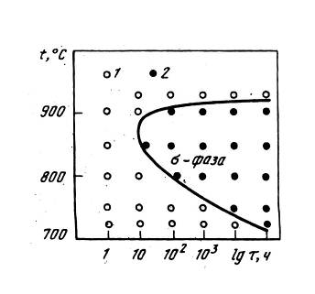
Рис. 16 – Изотермическая диаграмма образования σ–фазы в жаропрочном сплавена никелевой основе:
1 - σ-фаза отсутствует; 2 - σ-фаза выделяется.
Фазы Лавеса
Интерметаллические соединения состава А₂В называют фазами Лавеса. Эти фазы обычно имеют кубическую или гексагональную структуру. Они могут образовываться компонентами, расположенными в любом месте периодической системы.
Исследование большого числа фаз Лавеса показало, что основным фактором, определяющим их образование, является соотношение атомных размеров компонентов. Несмотря на главную роль размерного фактора при образовании фаз Лавеса, важное значение в их стабильности играет электронная концентрация, которая определяет, какая из возможных структур образуется, а также каковы размеры их областей гомогенности, хотя последние, как правило, незначительны.
Наиболее часто образуются в сталях и сплавах следующие интерметаллические фазы Лавеса: Fe₂Al, Zr₂Al, Fe₂Mo, Co₂ Ti, Ni₂Ta, (Fe,Si)₂Mo, Fe₂(Ni,Nb) и др. Их присутствие часто сопровождается охрупчиванием при комнатной температуре, но менее опасно при повышенных температурах.
Более того, во многих теплостойких и жаропрочных сплавах удается использовать фазы Лавеса для упрочнения без существенного снижения вязкости и хрупкой прочности.
Геометрически плотноупакованные фазы
Эти фазы или соединения типа А₃В представляют собой выделения упорядоченных г.ц.к. (γ'), о.ц.т. (γ") и гексагональных плотноупакованных η-фаз из аустенитных матриц.
Выделение этих фаз представляет собой одно из наиболее благоприятных явлений, так как оно позволяет достигать значительного упрочнения, стабильного при высоких температурах без заметного охрупчивания сплавов.
В соединениях типа А₃В более электроотрицательные элементы - такие, как Fe, Co, Ni, соответствуют элементу А, а такие как А1, Ti, Nb, - элементу В. Обычно в никелевых жаропрочных сплавах основная упрочняющая γ'-фаза представляет собой соединение на основе Ni₃Al.
γ'-фаза является упорядоченной, причем дальний порядок сохраняется почти до температуры плавления (1385 °С). Уникальным свойством γ'-фазы является увеличение прочности с повышением температуры в широком интервале температур: для нелегированной фазы до 800 °С, а для легированной - еще выше (рис. 17).
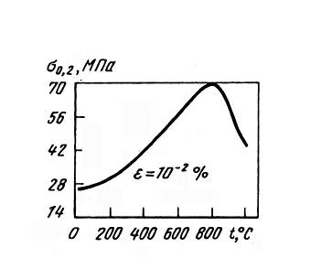
Рис. 17. – Влияние температуры испытания на предел текучести σ_{0,2} γ'-фазы типа Ni₃(Ti, Al).
Благоприятное влияние А₃В фаз на свойства сталей и сплавов связывают с их высокой пластичностью, когерентной связью с основным твердым раствором и высокой стабильностью при повышенных температурах.
Многие интерметаллические соединения обладают высокими характеристиками прочности, коррозионной стойкости, жаропрочности, износостойкости. В последнее время на их основе разрабатываются материалы для новых отраслей техники.
Таким образом, из интерметаллических фаз наиболее благоприятное влияние на упрочнение сплавов оказывают соединения типа А₃В, а также некоторые фазы Лавеса. Выделение σ-фазы и ей подобных топологически плотноупакованных фаз вызывает резкое охрупчивание сплавов.

14.Фазовые превращения в легированных сталях. Образование аустенита при нагреве.
Процесс аустенитизации при нагреве легированных сталей состоит из полиморфного a® g - превращения, растворения в аустените цементита и специальных карбидов, нитридов и интерметаллидов, рекристаллизации зерен аустенита.
Перекристаллизация стали
В.Д. Садовским с сотрудниками показано, что образование аустенита при нагреве может проходить по двум конкурирующим механизмам фазовых превращений: кристаллографически неупорядоченному и упорядоченному.
При неупорядоченном механизме образования аустенита полиморфное a ® g -превращение сопровождается перекристаллизацией, т.е. изменением величины и ориентации вновь образующихся зерен g-фазы по отношению к исходной a-фазе. При упорядоченном механизме переход не сопровождается перекристаллизацией, которая протекает при более высоких температурах вследствие первичной рекристаллизации фазонаклепанного при сдвиговом превращении аустенита.
Главным фактором, определяющим возможность того или иного механизма перекристаллизации, является тип исходной структуры, а точнее ее кристаллографическая упорядоченность. При исходной неупорядоченной (равновесной) структуре (ферритокарбидная смесь - ФКС) имеет место только неупорядоченный механизм перекристаллизации. При исходной упорядоченной (неравновесной) структуре (мартенсит, бейнит, видманштетт) может наблюдаться тот или другой механизм перекристаллизации. В этом случае реализация одного из них будет определяться легированностью стали и скоростью нагрева.
Исходная неупорядоченная структура
В практике термической обработки конструкционных и инструментальных сталей наиболее часто нагреву для аустенитизации подвергается сталь, имеющая исходную кристаллографически неупорядоченную структуру ферритокарбидной смеси (феррито-перлитная, перлитная, перлитная с избыточными карбидами). Схема неупорядоченного (нормального) механизма образования аустенита представлена на рис. 19. При нагреве стали выше критических точек происходит полиморфное превращение, при этом, как полагают многие ученые, зародыши аустенита всегда образуются по сдвиговому механизму, но этот процесс совпадает с рекристаллизацией наклепанного при фазовом превращении аустенита.
Поэтому при переходе через критическую точку образуется мелкое зерно аустенита. Процессы фазового перехода и рекристаллизации при таком механизме совпадают. Дальнейший нагрев в аустенитной области будет приводить к росту зерна аустенита (собирательной рекристаллизации).
Необходимо отметить, что процесс фазовой перекристаллизации при неупорядоченной исходной структуре ферритокарбидной смеси в углеродистых и легированных сталях практически мало различается. Образовавшееся зерно аустенита во всех сталях мелкое. Правда, чем выше скорость нагрева, тем мельче получается зерно, так как скорость образования зародышей новой фазы возрастает быстрее, чем скорость их роста. Существенное различие между углеродистой и легированной сталью проявляется при повышении температуры в аустенитной области, когда происходит рост зерен аустенита, их собирательная рекристаллизация.

15.Структурная наследственность в стали.
Чем более легирована сталь, тем шире диапазон скоростей нагрева, при которых проявляется структурная наследственность в стали. Легирование влияет на критическую скорость нагрева, при которой наблюдается восстановление исходного крупного зерна при повторном нагреве выше Ас₃ и не происходит образования мелкозернистого аустенита. Для легированной стали на рис.20 приведена схема, упрощенно показывающая процесс формирования зерна при нагреве и охлаждении стали с исходной упорядоченной структурой.
При достаточно медленном (1-2°С/мин) нагреве многих сталей аустенит образуется также кристаллографически упорядоченным механизмом, в результате чего и при таком нагреве наблюдается восстановление зерна исходной структуры, т.е. резко выраженная структурная наследственность. Увеличение скорости нагрева ведет к нарушению упорядоченности в процессе формирования (роста) аустенитной структуры и измельчению зерна. Образовавшийся при упорядоченном a® g - переходе аустенит фазово наклепан. С повышением температуры нагрева выше Т_{р} происходит его рекристаллизация, и только тогда зерно аустенита измельчается.
При промежуточных умеренных скоростях нагрева (100-150°С/мин), когда успевает пройти полный распад мартенсита до начала a®g -перехода, структурная наследственность стали не проявляется. При этом a®g-переход совпадает с рекристаллизацией и зерно сразу же получается мелким, т.е. реализуется нормальный неупорядоченный механизм перекристаллизации.
В работах Н.Н. Липчина с сотрудниками отмечается, что специальные карбиды хрома, молибдена, вольфрама, ванадия и титана, выделяясь при нагреве по границам мартенситных кристаллов, задерживают процесс рекристаллизации до температуры растворения карбидов в аустените.
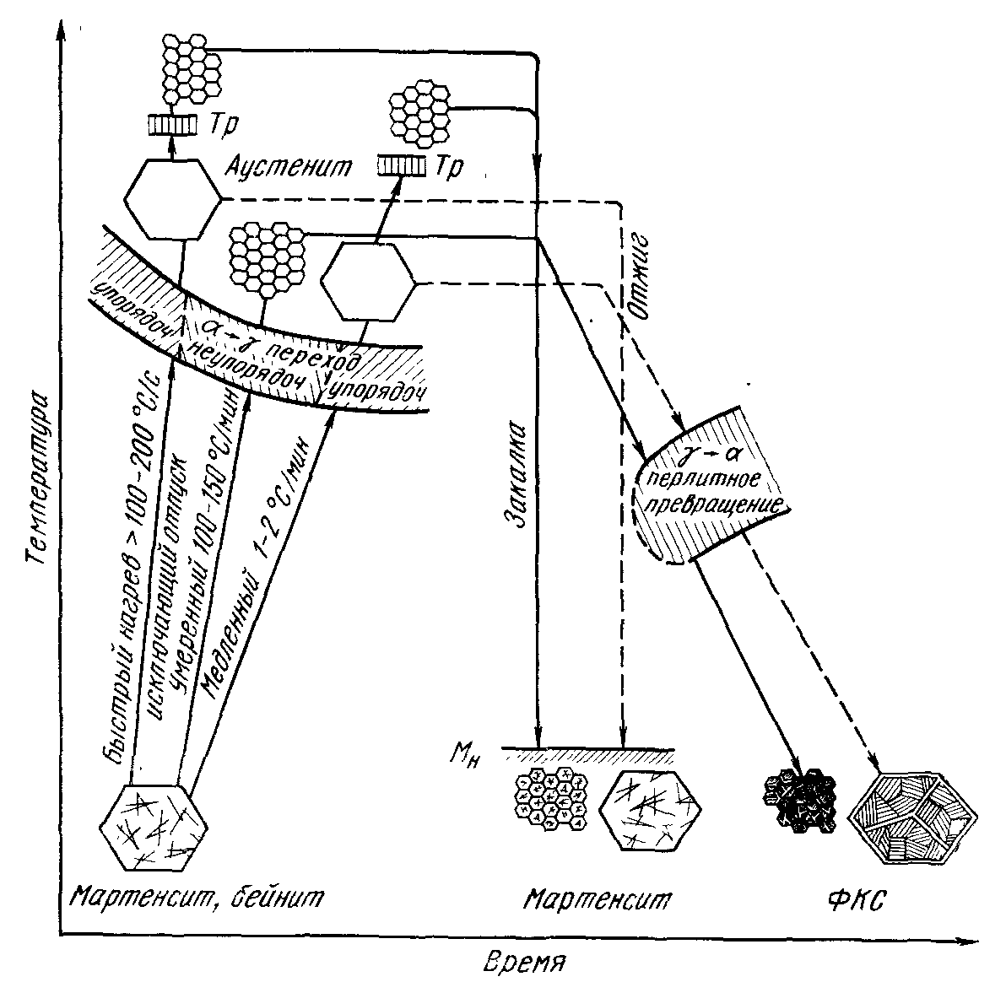
Рис. 20 - Схема перекристаллизации стали с исходной упорядоченной структурой при нагреве и охлаждении
Структурная наследственность хорошо проявляется в конструкционных сталях типа ЗОХГСА, 37ХНЗА, 20Х2Н4А и т. п. Наиболее вероятно проявление структурной наследственности при термической обработке предварительно перегретых сталей, содержащих добавки сильных карбидообразующих элементов - титана, ванадия, ниобия. Однако необходимо оговориться, что не все легированные стали склонны к этому явлению при медленном нагреве. Быстрый нагрев, приводящий к структурной наследственности в конструкционных легированных сталях, может реализоваться на практике при электронагреве или нагреве тонких изделий в соляных ваннах с последующей кратковременной выдержкой. Следует подчеркнуть, что отпуск перед окончательным быстрым нагревом под закалку исключает проявление структурной наследственности. При медленном нагреве влияния предварительного отпуска, естественно, не наблюдается, так как он протекает в процессе самого нагрева под закалку.
В высоколегированных сталях (быстрорежущие, мартенситностареющие, нержавеющие мартенситные стали и др.) структурная наследственность проявляется в широком диапазоне скоростей нагрева, т. е. не только при быстром и медленном нагреве, но и при промежуточных умеренных скоростях нагрева. Следовательно, в таких сталях структурная наследственность наблюдается в обычно принятых на практике условиях нагрева, так как восстановленное зерно аустенита длительное время не рекристаллизуется. Так, при повторном нагреве под закалку быстрорежущей стали независимо от скорости нагрева при аустенитизации, происходит восстановление исходного зерна и наблюдается нафталинистый излом. В мартенситностареющих сталях восстановление крупного зерна происходит при обычной технологии их термической обработки.

16. Растворение карбидов и нитридов в аустените.
Растворение карбонитридных фаз в аустените при термической обработке определяет многие свойства стали (устойчивость переохлажденного аустенита, прокаливаемость и закаливаемость, разупрочнение при отпуске, дисперсионное упрочнение и др.).
Растворение фаз, в частности карбидных и нитридных частиц, осуществляется путем перехода атомов из нестабильной фазы в стабильный при данной температуре твердый раствор — аустенит. Температура растворения зависит не только от химической природы данной фазы, но и от состава стали. При этом невозможно указать конкретную температуру растворения карбида или нитрида безотносительно к составу стали. Находящиеся в аустените карбидо-, нитридообразующие элементы (марганец, хром, молибден и др.) уменьшают коэффициент термодинамической активности углерода и азота (см. рис. 28), что способствует переходу этих фаз в аустенит. Легирование стали некарбидообразующнми элементами (кремнием, никелем, кобальтом) будет, наоборот, увеличивать коэффициент термодинамической активности углерода и азота, т. е. затруднять растворение карбидов и нитридов в аустените.
Необходимо подчеркнуть, что отмеченное влияние карбидообразующих элементов проявляется только в том случае, если они находятся в твердом растворе (аустените), а не в карбидной фазе. Поэтому при рассмотрении растворения того или иного карбида и нитрида следует учитывать, что раньше перейти в аустенит могут лишь менее сильные карбидо- или нитридообразователи. Так, при растворении в аустените карбида VC увеличивать его растворимость будут марганец и хром, карбиды которых растворились в аустените при более низкой температуре. Титан такого влияния на растворение карбида ванадия оказывать не будет, так как он находится в периодической таблице левее ванадия и, следовательно, его карбид TiC перейдет в аустенит при более высокой температуре, чем карбид VC.
По уравнению (17), определяющему термодинамические условия растворения специальных карбидов и нитридов в аустените, можно рассчитать растворимость карбидов и нитридов в сталях различного состава при любых температурах. Для этого необходимо знать значения стандартной свободной энергии образования карбидов и нитридов (см. табл. 1), а также коэффициенты термодинамической активности элементов в железе (см. гл. IV, п. 6).
По этим данным построена диаграмма растворимости карбида ванадия в аустените (рис. 41), по которой можно определить равновесные концентрации ванадия в аустените при разных температурах, если известно содержание углерода в аустените. На рис. 42 представлены данные по растворимости карбонитридов ванадия, ниобия, титана и нитрида алюминия в аустените (сталь 0,1 % С, 1,5 %Мп, 0,1 % Me и 0,03 % N). Левая кривая для каждого элемента характеризует растворимость его карбида, правая — практически чистого нитрида. Заштрихованная область соответствует образованию комплексных соединений — карбонитридов. Для всех элементов (особенно титана) растворимость карбидов значительно больше, чем нитридов. Нитриды титана практически не растворяются в аустените при всех температурах. Трудно растворимы в аустените нитриды ниобия и алюминия. При реальных температурах нагрева под закалку растворяются карбонитриды ванадия.
Следует также отметить, что карбиды и нитриды хрома еще легче переходят в состав аустенита при более низких температурах, чем карбиды и нитриды ванадия. Большое влияние на растворимость карбидов в аустените оказывает углерод.
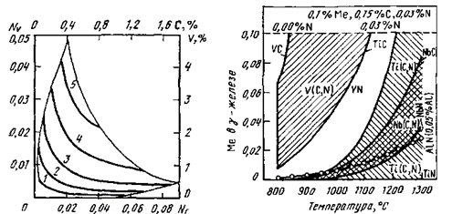
Рис. 41. Диаграмма растворимости карбида ванадия в аустените при разных температурах, С (М. А. Гервасьев, М. И. Гольдштейн):
1—900; 2—1000; 3—1100; 4—1200; 5—1300 Сv и Cс — концентрации ванадия и углерода соответственно % (по массе); Nv и Nс ~ мольная доля ванадия и углерода соответственно.
Рис. 42. Растворимость карбонитридов в аустените при разных температурах.
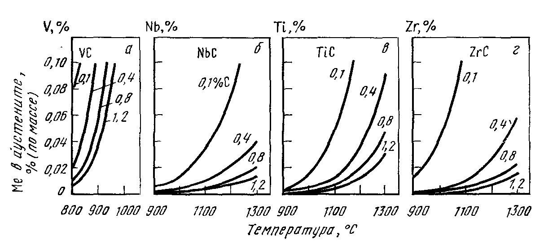

Рис. 43. Растворимость карбидов ванадия (а), ниобия (б), титана (а), циркония (г) в аустените при разных температурах в зависимости от содержания углерода
(указано в % кривых) в стали (М. И. Гольдштейи, В. В. Попов)
На рис. 43 приведены такие данные для карбидов ванадия, ниобия, титана и циркония. Повышение температуры растворимости карбидов в аустените с увеличением содержания углерода обусловлено повышением активности углерода в аустените вследствие роста его концентрации в твердом растворе и увеличения коэффициента термодинамической активности.

17.Рост зерна аустенита.
С повышением температуры и увеличением времени выдержки в аустенитной области происходит рост зерна аустенита. Движущей силой собирательной рекристаллизации аустенита является стремление системы понизить поверхностную энергию путем уменьшения протяженности границ зерен. В подавляющем большинстве сталей необходимо получить мелкое зерно аустенита, так как чем меньше размер зерна, тем выше прочность, сопротивление хрупкому разрушению и ряд других свойств сталей. В некоторых сталях (например, в магнитномягких трансформаторных сталях) стремятся получить, наоборот, крупное зерно. Легирование существенно влияет на размер зерна аустенита.
Карбидо- и нитридообразующие элементы (Cr, Mo, W, V, Nb, Ti, Zr) тормозят рост зерна аустенита при нагреве, причем тем сильнее, чем более стойкую фазу образует элемент. Алюминий, связанный в нитрид, также сильно тормозит рост зерна. Такое влияние карбидо- или нитридообразующих элементов объясняется наличием нерастворенных в аустените дисперсных карбидов и нитридов, оказывающих барьерное действие на мигрирующую границу зерен. Растворение и коагуляция дисперсных фаз в аустените устраняют или снимают эффект барьерного действия частиц.
Максимальный размер зерна аустенита d зависит от размера частиц и их количества (формула Зинера и Смита):
d = (4/3)(r/f), (19)
где r — радиус частиц; f — их объемная доля.
Следовательно, чем больше объемная доля нерастворенных частиц сохраняется в стали при нагреве и меньше их размер, тем более мелкозернистым получается аустенит. Для получения мелкозернистой стали в широком диапазоне температур нагрева наиболее эффективно легирование стали двумя или более карбидо- или нитридообразующими элементами, имеющими различную температуру перехода соответствующих фаз в твердый раствор.
Рис. 44 иллюстрирует влияние труднорастворимых нитридов и карбидов на рост зерна аустенита стали типа 15Г2 (зерно выявлено методом вакуумного травления).
Необходимо отметить, что углерод, азот и алюминий, не связанные в карбиды и нитриды, а находящиеся в твердом растворе — аустените, способствуют росту его зерна. Также увеличивают склонность к росту зерна бор, марганец и кремний. Мнения о природе влияния перечисленных элементов на увеличение склонности к росту зерна противоречивы.
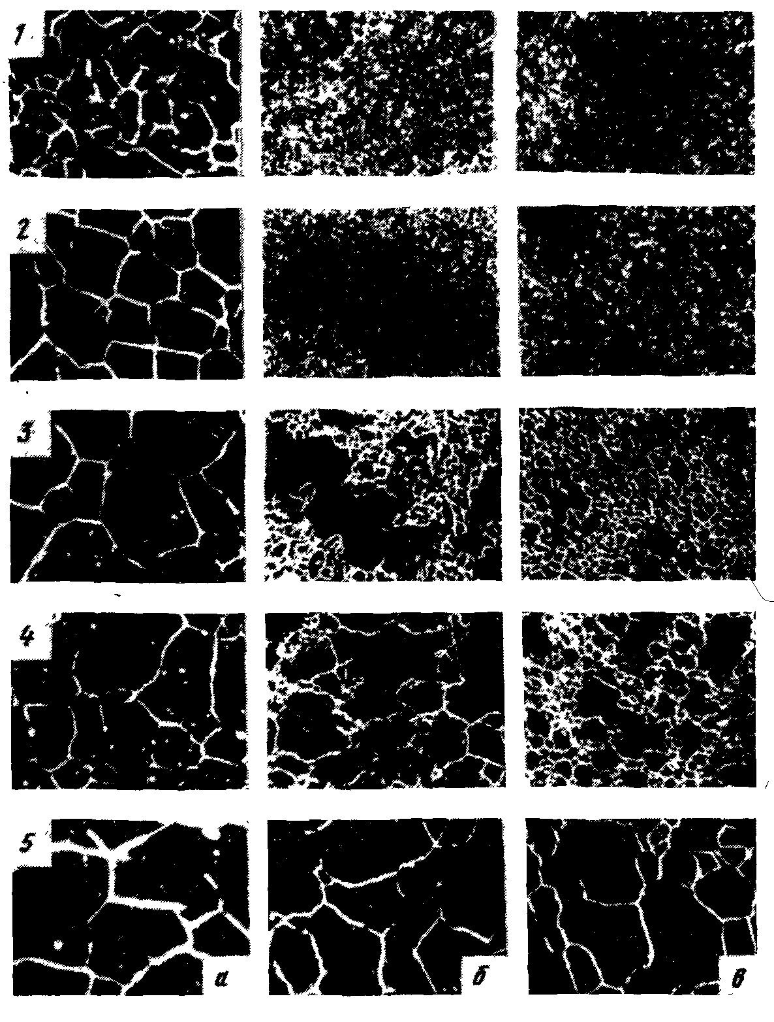
Рис. 44. Влияние карбоннтридных фаз [а — нет; б —A1N; в — A1N; V(C, N)] иа
размер зерна аустенита стали типа 15Г2, Х50 (Э. Э. Блюм, М. И. Гольдштейн).
Температуры нагрева, °С: 7 — 980; 2—1050; 3—1100; 4—1150; 5—1200

18.Превращение переохлажденного аустенита. Влияние легирующих элементов на

устойчивость переохлажденного аустенита.
При закалке, нормализации и отжиге происходит распад переохлажденного аустенита, при этом возможны три типа превращений: перлитное, промежуточное (бейнитное), мартенситное. Легирующие элементы существенно влияют на кинетику механизм этих превращений.
Влияние легирующих элементов на устойчивость переохлажденного аустенита
Как известно, устойчивость переохлажденного аустенита к распаду характеризуется диаграммами изотермического превращения аустенита. Изменение содержания углерода н легирование аустенита влияют на кинетику перлитного и промежуточного превращений и температуру мартенситного превращения.
На рис. 21 приведены такие диаграммы для углеродистых сталей с разным содержанием углерода. Устойчивость аустенита характеризуется С-образными кривыми начала и конца превращений. В доэвтектоидных и заэвтектоидных сталях перлитному превращению предшествуют линии выделения избыточных фаз (феррита и цементита соответственно).
Некарбидообразующие элементы (Ni, Аl, Si, Сu), принципиально не меняя вид С-кривой, смещают ее по температуре превращения и повышают устойчивость аустенита, т.е. увеличивают инкубационный период распада, сдвигая линии по диаграмме вправо. Исключение составляет кобальт, который уменьшает время до начала распада.
Карбидообразующие элементы (Сr, Мо, W, V) существенно изменяют вид диаграммы и кинетику превращения, обусловливая четкое разделение перлитного и бейнитного превращения с появлением области повышенной устойчивости аустенита между ними.
Разделение перлитного и промежуточного превращений на диаграмме распада вообще свойственно легированным сталям при наличии в их составе нескольких легирующих элементов независимо от их карбидообразующей способности, хотя при наличии карбидообразователей эта особенность ярче проявляется.
Легирующие элементы по-разному влияют на перлитное, промежуточное и мартенситное превращения.
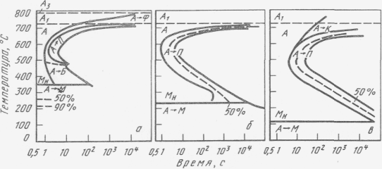
Рис. 21 - Диаграммы изотермического распада аустенита в углеродистых сталях:
а - доэвтектоидная сталь (0,45% С); б - эвтектоидная сталь (0,8% С); в - заэвтектоидная сталь (1,2 % С)
В перлитной области все легирующие элементы (Mn, Ni, Mo, W и др.), за исключением кобальта, если они переведены в аустенит при нагреве, увеличивают устойчивость переохлажденного аустенита. Особенно эффективно увеличивают инкубационный период молибден и марганец, несколько слабее влияет хром и никель. Уменьшает его кобальт. В доэвтектоидных сталях легирующие элементы могут по-разному влиять на выделение избыточного феррита и образование ферритокарбидной смеси. Так, кремний и алюминий ускоряют процесс образования избыточного феррита, но замедляют распад на ферритокарбидную смесь, а марганец и никель замедляют оба процесса.
Увеличение содержания углерода существенно уменьшает скорость образования избыточного феррита в доэвтектоидных сталях и повышает скорость образования избыточного карбида в заэвтектоидных сталях, а скорость образования ферритокарбидной смеси максимальна при его концентрации, близкой к эвтектоидной. В промежуточной области наиболее эффективно увеличивают устойчивость аустенита углерод и азот. Легирующие элементы Мn, Сr, Ni, Мо, W и другие расширяют инкубационный период начала промежуточного превращения, но существенно в меньшей степени, чем они влияют на перлитное превращение. Как известно, промежуточное, превращение в отличие от перлитного не завершается полным распадом аустенита, часть аустенита остается нераспавшейся. Легирование увеличивает количество остаточного аустенита при бейнитном распаде.
После легирования промежуточное превращение смещается в область более низких температур, в результате чего в высоколегированных сталях оно может совпадать с мартенситным превращением.
Также легирование может влиять на устойчивость переохлажденного аустенита косвенно, в результате изменения размера зерна, размера и количества нерастворенной карбидной фазы, состава и дисперсности неметаллических включений и других факторов. Все они могут заметно влиять на распад аустенита в перлитной области, но практически не влияют на промежуточное превращение и температурный интервал мартенситного превращения. Так, перлитное превращение ускоряется за счет нерастворившихся в аустените карбидов, некоторых дисперсных неметаллических включений, уменьшения размера зерна.
Легирующие элементы оказывают также сильное влияние на температуру начала мартенситного превращения М_{н} (рис. 22). Наиболее сильно понижает М_{н} марганец, несколько слабее действуют хром, ванадий, никель, молибден. Медь и кремний в
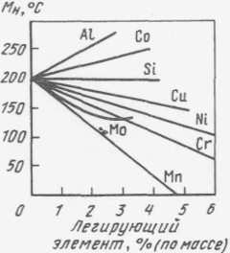

Рис. 22 - Влияние содержания легирующих элементов на температуру начала мартенситного превращения М_{Н} стали с 0,9 % С
количествах, применяемых в стали, мало влияют на положение мартенситной точки. Кобальт и алюминий повышают мартенситную точку. Углерод и азот сильно снижают температуру мартенситного превращения.
Влияние легирующих элементов до пределов их содержания в большинстве низколегированных и легированных сталей на температуру начала мартенситного превращения М_{н} может быть просуммировано.

